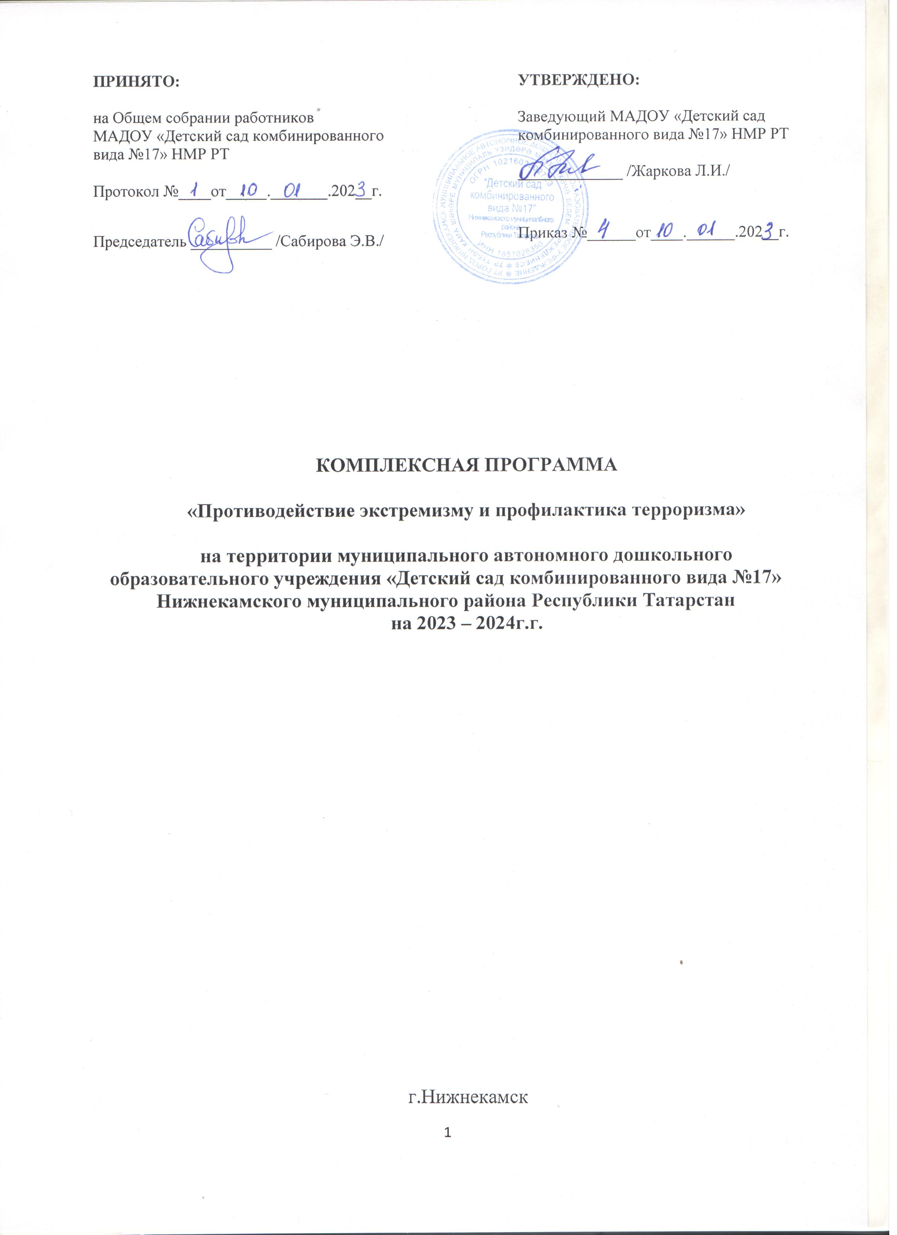  ПРИНЯТО:  на Общем собрании работников  МАДОУ «Детский сад комбинированного  вида №17» НМР РТ  Протокол №____от_____._______.202__г.  Председатель __________ /Сабирова Э.В./ | УТВЕРЖДЕНО:  Заведующий МАДОУ «Детский сад комбинированного вида №17» НМР РТ  _____________ /Жаркова Л.И./  Приказ №______от____.______.202__г.

КОМПЛЕКСНАЯ ПРОГРАММА

«Противодействие экстремизму и профилактика терроризма»

на территории муниципального автономного дошкольного образовательного учреждения «Детский сад комбинированного вида №17» Нижнекамского муниципального района Республики Татарстан
на 2023 – 2024г.г.

г.Нижнекамск
СОДЕРЖАНИЕ

Паспорт Комплексной программы ……………………………… 3
Оценка исходной ситуации ……………………………………… 4
Цель и задачи Программы ……………………………..………… 5
Основные мероприятия Программы ………………….………… 6
Управление Программой ………………………………………… 6
Контроль за исполнением Программы ……………..…………… 6
Перечень мероприятий Программы …………………………...… 7
Основные понятия ………………………………………………… 9

Паспорт комплексной программы «Противодействие экстремизму и профилактика терроризма» на территории муниципального автономного дошкольного образовательного учреждения «Детский сад комбинированного вида №17» Нижнекамского муниципального района Республики Татарстан на 2023-2024 г.г.
Наименование Программы | Комплексная программа «Противодействие экстремизму и профилактика терроризма на территории муниципального автономного дошкольного образовательного учреждения «Детский сад комбинированного вида №17» Нижнекамского муниципального района Республики Татарстан на 2023-2024 г.г.
Заказчик Программы | Администрация МАДОУ №17
Исполнители Программы | - администрация ДОУ  -обучающиеся  - общественные организации и объединения
Цели и задачи Программы | Утверждение основ гражданской идентичности как начала объединяющего всех воспитанников ДОУ.  Воспитание культуры толерантности и межнационального согласия.  Достижение необходимого уровня правовой культуры обучающихся как основы толерантного сознания и поведения.  Формирование в молодежной среде мировоззрения и духовно-нравственной атмосферы этнокультурного взаимоуважения, основанных на принципах уважения прав и свобод человека, стремления к межэтническому миру и согласию, готовности к диалогу.  Общественное осуждение и пресечение на основе действующего законодательства любых проявлений дискриминации, насилия, расизма и экстремизма на национальной и конфессиональной почве.  Разработка и реализация в ДОУ образовательных программ, направленных на формирование у подрастающего поколения позитивных установок на этническое многообразие.
Сроки и этапы реализации Программы | 2023-2024 годы в один этап. Программа, ежегодно уточняется при формировании плана по предупреждению терроризма и экстремизма.
Ожидаемые результаты от реализации Программы | Укрепление и культивирование в молодежной среде атмосферы межэтнического согласия и толерантности.  Препятствование созданию и деятельности националистических экстремистских молодежных группировок.  Обеспечение условий для успешной соц. культурной адаптации молодежи из числа мигрантов, противодействия проникновению в общественное сознание идей религиозного фундаментализма, экстремизма и нетерпимости.  Совершенствование форм и методов работы по профилактике проявлений ксенофобии, национальной и расовой нетерпимости, противодействию этнической дискриминации.  Повышение уровня компетентности обучающихся образовательного учреждения в вопросах миграционной и национальной политики, способах формирования толерантной среды и противодействия экстремизму.  Создание эффективной системы правовых, организационных и идеологических механизмов противодействия экстремизму, этнической и религиозной нетерпимости.
Источники финансирования | Не предусмотрены
Управление Программой и контроль за ее реализацией | Контроль за выполнением настоящей Программы осуществляют администрация ДОУ, Управление дошкольного образования НМР РТ, Учредитель

1. Оценка исходной ситуации
Резкая активизация деятельности молодежных объединений экстремистской направленности ("Скинхеды", "Российское национальное единство", "Национал - большевистская партия", "Актив красной молодежи" и др.), формирование большинством из них в регионах Российской Федерации структур и ячеек своих объединений, организованная финансовая поддержка - все это создает серьезную угрозу поддержанию законности и правопорядка в Российской Федерации.
Экстремистские организации и их члены используют любые социальные, этнические и религиозные осложнения, разногласия между политическими партиями и объединениями, иные факторы нестабильности в целях достижения своих идеологических и политических интересов. Члены экстремистских организаций активно участвовали в акциях протеста, связанных с монетизацией льгот, реформой жилищно-коммунального хозяйства и иных, в том числе разрешенных в законном порядке публичных акциях, в ходе которых призывали участников к блокированию автодорог, зданий органов власти и управления и иным противоправным действиям. Членами экстремистских организаций неоднократно осуществлялись попытки проникновения в здания органов государственной власти и управления, что наносит не только материальный вред, но и значительно подрывает авторитет государственной власти.
Общественная опасность объединений экстремистской направленности и необходимость принятия эффективных мер по противодействию и усилению борьбы с проявлениями любых форм экстремизма очевидна. Довольно часто действия экстремистов приобретают характер вандализма, выражаются в осквернении зданий, порче имущества как государственного, так и личного и квалифицируются по статье 214 Уголовного кодекса Российской Федерации.
Усиление борьбы с экстремизмом ведется с очевидными уголовно наказуемыми действиями - терроризмом, захватом или присвоением властных полномочий, созданием незаконных вооруженных формирований, осуществлением массовых беспорядков, хулиганством и актами вандализма по мотивам идеологической, политической, расовой, национальной или религиозной ненависти либо вражды.
Сегодняшняя борьба с экстремизмом затрагивает также сферы, которые трактуются как:
- подрыв безопасности Российской Федерации; возбуждение расовой, национальной или религиозной розни, а также социальной розни, связанной с насилием или призывами к насилию;
- унижение национального достоинства, а равно по мотивам ненависти либо вражды в отношении какой-либо социальной группы;
- пропаганда исключительности, превосходства либо неполноценности граждан по признаку их отношения к религии, социальной, расовой, национальной, религиозной или языковой принадлежности; пропаганда и публичное демонстрирование нацистской атрибутики или символики либо атрибутики или символики, сходных с нацистской атрибутикой или символикой до степени смешения.

2. Цель и задачи Программы
Главная цель Программы - организация антитеррористической деятельности, противодействие возможным фактам проявления терроризма и экстремизма, укрепление доверия населения к работе органов государственной власти, администрации ДОУ, формирование толерантной среды на основе ценностей многонационального российского общества, общероссийской гражданской идентичности и культурного самосознания, принципов соблюдения прав и свобод человека.
Основными задачами реализации Программы являются:
Утверждение основ гражданской идентичности как начала, объединяющего всех учащихся школы.
Воспитание культуры толерантности и межнационального согласия.
Достижение необходимого уровня правовой культуры учащихся как основы толерантного сознания и поведения.
Формирование в молодежной среде мировоззрения и духовно-нравственной атмосферы этнокультурного взаимоуважения, основанных на принципах уважения прав и свобод человека, стремления к межэтническому миру и согласию, готовности к диалогу.
Общественное осуждение и пресечение на основе действующего законодательства любых проявлений дискриминации, насилия, расизма и экстремизма на национальной и конфессиональной почве.
Разработка и реализация в учреждении ДОУ образовательных программ, направленных на формирование у подрастающего поколения позитивных установок на этническое многообразие.

3. Основные мероприятия Программы:
- последовательное обеспечение конституционных прав, гарантирующих равенство учащихся любой расы и национальности, а также свободу вероисповедания;
- утверждение общероссийских гражданских и историко-культурных ценностей, поддержание российского патриотизма и многокультурной природы российского государства и российского народа как гражданской нации;
- последовательное и повсеместное пресечение проповеди нетерпимости и насилия;
- утверждение в детском саду концепции многокультурности и многоукладности российской жизни;
- проведение подготовки воспитателей на предмет знаний и установок в вопросах толерантности и межэтнического диалога;
- развитие воспитательной и просветительской работы с детьми и родителями о принципах поведения в вопросах веротерпимости и согласия, в том числе в отношениях с детьми и подростками;
- реагирование на случаи проявления среди детей и молодежи негативных стереотипов, межэтнической розни и личностного унижения представителей других национальностей и расового облика;
- пресечение деятельности и запрещение символики экстремистских групп и организаций в детском саду;
- индивидуальная работа с теми, кто вовлечен в деятельность подобных групп или разделяет подобные взгляды;
- развитие художественной самодеятельности на основе различных народных традиций и культурного наследия, а также создание современных мультимедийных продуктов о культурном многообразии России;
- оказание всемерной поддержки средствам массовой информации, адресованным детям и молодежи и ставящим своей целью воспитание в духе толерантности и патриотизма.

4. Управление Программой
Основой реализации Программы должно стать создание правового, организационного и других видов обеспечения достижения поставленных целей по противодействию экстремизму и профилактике терроризма на территории детского сада. Координацию деятельности исполнителей осуществляет Управление дошкольного образования НМР РТ. Анализ и оценку эффективности исполнения Программы, подготовку материалов для рассмотрения на Педагогическом Совете производит администрация.

5. Контроль за исполнением Программы
Осуществляют: администрация ДОУ, Управление дошкольного образования НМР РТ.
Перечень мероприятий по реализации комплексной программы «Противодействие экстремизму и профилактика терроризма» на территории муниципального автономного дошкольного образовательного учреждения «Детский сад комбинированного вида №17» Нижнекамского муниципального района Республики Татарстан на 2023-2024 г.г.
№ п/п | Наименование мероприятий | Срок исполнения | Участники | Ответственные исполнители
1 | Разработка плана профилактических мер, направленных на предупреждение экстремистской деятельности, в том числе на выявление и последующее устранение причин и условий, способствующих осуществлению экстремистской деятельности на территории ДОУ | в течение всего периода | МАДОУ №17 | заведующий  старший воспитатель
2 | Использовать творческий потенциал педагогов ДОУ для разработки мероприятий, направленных на развитие уровня толерантного сознания детей | в течение всего периода | МАДОУ №17 | заведующий  старший воспитатель
3 | Проведение мероприятий для обучающихся и их родителей с использованием видеоматериалов «Доброта - дорога к миру» и др. | в течение всего периода | МАДОУ №17 | заведующий  старший воспитатель
4 | Распространение опыта проведения мероприятий, направленных на развитие толерантного сознания у молодежи | в течение всего периода | МАДОУ №17 | заведующий  старший воспитатель
5 | Распространение среди педагогов информации и материалов, содействующих повышению уровня толерантного сознания молодежи | в течение всего периода | педагоги  МАДОУ №17 | заведующий  старший воспитатель
6 | Организация работы в ДОУ по утверждению в сознании детей идеи личной и коллективной обязанности уважать права человека и разнообразие в нашем обществе (как проявление культурных, этнических, религиозных, политических и иных различий между людьми), формированию нетерпимости к любым проявлениям экстремизма: интегрированная НОД «Азбука эмоций», педагогический проект «Имеем право» и др. | в течение всего периода | обучающиеся МАДОУ №17 | заведующий  старший воспитатель
7 | Комплексные проверки потенциально опасных объектов на предмет профилактики и предупреждения террористических актов и техногенных аварий в ДОУ. | в течение всего периода | МАДОУ №17 | заведующий  старший воспитатель
8 | Информирование родителей обучающихся по вопросам противодействия терроризму, предупреждению террористических актов, поведения в чрезвычайных ситуациях через сотрудников администрации, сотрудников полиции и средства массовой информации | в течение всего периода | Обучающиеся и их родители | заведующий зам.зав. по ВМР
9 | Организация взаимодействия с органами внутренних дел по вопросам координации действий в профилактике терроризма | в течение всего периода | МАДОУ №17 | заведующий  старший воспитатель
10 | Проведение учений и тренировок в ДОУ по отработке взаимодействия администрации ДОУ и правоохранительных органов при угрозе совершения террористического акта. | в течение всего периода | сотрудники и воспитанники  МАДОУ №17 | заведующий  старший воспитатель
11 | Изготовление печатных памяток по тематике противодействия экстремизму и терроризму | в течение всего периода | МАДОУ №17 | заведующий  старший воспитатель

Примечание:
В целях противодействия экстремистской деятельности федеральные органы государственной власти, органы государственной власти субъектов Российской Федерации, органы местного самоуправления в пределах своей компетенции в приоритетном порядке осуществляют профилактические, в том числе воспитательные, пропагандистские, меры, направленные на предупреждение экстремистской деятельности (Федеральный закон от 25 июля 2002 года N 114-ФЗ "О противодействии экстремистской деятельности").

ОСНОВНЫЕ ПОНЯТИЯ
1. Экстремистская деятельность (экстремизм):
насильственное изменение основ конституционного строя и нарушение целостности Российской Федерации;
публичное оправдание терроризма и иная террористическая деятельность;
возбуждение социальной, расовой, национальной или религиозной розни;
пропаганда исключительности, превосходства либо неполноценности человека по признаку его социальной, расовой, национальной, религиозной или языковой принадлежности или отношения к религии;
нарушение прав, свобод и законных интересов человека и гражданина в зависимости от его социальной, расовой, национальной, религиозной или языковой принадлежности или отношения к религии;
воспрепятствование осуществлению гражданами их избирательных прав и права на участие в референдуме или нарушение тайны голосования, соединенные с насилием либо угрозой его применения;
воспрепятствование законной деятельности государственных органов, органов местного самоуправления, избирательных комиссий, общественных и религиозных объединений или иных организаций, соединенное с насилием либо угрозой его применения;
совершение преступлений по мотивам, указанным в пункте "е" части первой статьи 63 Уголовного кодекса Российской Федерации;
пропаганда и публичное демонстрирование нацистской атрибутики или символики либо атрибутики или символики, сходных с нацистской атрибутикой или символикой до степени смешения;
публичные призывы к осуществлению указанных деяний либо массовое распространение заведомо экстремистских материалов, а равно их изготовление или хранение в целях массового распространения;
публичное заведомо ложное обвинение лица, замещающего государственную должность Российской Федерации или государственную должность субъекта Российской Федерации, в совершении им в период исполнения своих должностных обязанностей деяний, указанных в настоящей статье и являющихся преступлением;
организация и подготовка указанных деяний, а также подстрекательство к их осуществлению; финансирование указанных деяний либо иное содействие в их организации, подготовке и осуществлении, в том числе путем предоставления учебной, полиграфической и материально-технической базы, телефонной и иных видов связи или оказания информационных услуг.
2. Экстремистская организация - общественное или религиозное объединение либо иная организация, в отношении которых по основаниям, предусмотренным Федеральным законом от 25 июля 2002 года N 114-ФЗ "О противодействии экстремистской деятельности", судом принято вступившее в законную силу решение о ликвидации или запрете деятельности в связи с осуществлением экстремистской деятельности.
3. Экстремистские материалы - предназначенные для обнародования документы либо информация на иных носителях, призывающие к осуществлению экстремистской деятельности либо обосновывающие или оправдывающие необходимость осуществления такой деятельности, в том числе труды руководителей национал-социалистской рабочей партии Германии, фашистской партии Италии, публикации, обосновывающие или оправдывающие национальное и (или) расовое превосходство либо оправдывающие практику совершения военных или иных 12 преступлений, направленных на полное или частичное уничтожение какой-либо этнической, социальной, расовой, национальной или религиозной группы.
4. Основные направления противодействия экстремистской деятельности. Противодействие экстремистской деятельности осуществляется по следующим основным направлениям: - принятие профилактических мер, направленных на предупреждение экстремистской деятельности, в том числе на выявление и последующее устранение причин и условий, способствующих осуществлению экстремистской деятельности; - выявление, предупреждение и пресечение экстремистской деятельности общественных и религиозных объединений, иных организаций, физических лиц.
5. Субъекты противодействия экстремистской деятельности. Федеральные органы государственной власти, органы государственной власти субъектов Российской Федерации, органы местного самоуправления участвуют в противодействии экстремистской деятельности в пределах своей компетенции.
6. Профилактика экстремистской деятельности. В целях противодействия экстремистской деятельности федеральные органы государственной власти, органы государственной власти субъектов Российской Федерации, органы местного самоуправления в пределах своей компетенции в приоритетном порядке осуществляют профилактические, в том числе воспитательные, пропагандистские, меры, направленные на предупреждение экстремистской деятельности.
7. Толерантность (лат. tolerantia - терпение) - терпимость к чужому образу жизни, поведению, чужим обычаям, чувствам, верованиям, мнениям, идеям. Т. является одним из основополагающих демократических принципов, неразрывно связанным с концепциями плюрализма, социальной свободы и прав человека. 8. Ксенофобия (греч. xenos - чужой + phobos - страх) - особенность менталитета общества, которая проявляется в негативном отношении к социальным общностям или отдельным людям, воспринимаемым в качестве чужих и поэтому эмоционально неприемлемых, враждебных.

